《国际贸易实务》课程思政优秀案例设计书

商学院 焦百强

一、课程概括

《国际贸易实务》是国际经济与贸易专业、国际商务专业（本科）的必修课程和核心课程之一，是学习专业操作性贸易课程，如国际贸易实务操作、国际市场营销、外贸单证训练、国际贸易综合实训、跨专业综合实训等课程的先修核心课程。课程以国际货物买卖为对象，以国际贸易合同为核心，以合同的履行程序为主线，以合同的各项交易条款为重点，以国际贸易惯例和法律为依据，联系我国外贸实际，讲解国际货物买卖合同的具体条款以及合同的磋商、签订和履行的基本环节与一般做法。通过本课程的学习，使学生掌握进出口贸易的基础知识、基本程序和基本技能，对国际贸易中适用的法律、法规和国际贸易惯例有一个深入的理解并能进行应用。本课程从与外商的交易磋商、贸易术语的运用、价格核算到合同签订及履行、审证、制单、结汇等各个方面训练学生的对外贸易操作能力。

二、课程目标

（一）知识目标

奠定学生国际贸易实务业务操作基础。使学生能够全面掌握国际贸易实务的研究对象、主要内容、适用法律、业务程序等，形成国际贸易实务的基本认知结构，从而为今后学习其他经贸类专业理论和实操课程，并为开展科学研究奠定坚实的基础。

（二）能力目标

提升学生的对外贸易实践能力。培养学生灵活运用国际贸易实务的知识解决实际问题的能力，培养学生的独立操作货物进出口业务、商务谈判、合同拟订、信用证落实、单据制作、结汇善后等能力，同时具备针对既定商品开展国际市场开拓和营销能力。

（三）价值目标

掌握国际贸易专业知识和前沿趋势，提升学生的国际化职业素养。培养学生用国际贸易基本理论去发现贸易问题、分析贸易问题并积极寻找解决方案，运用国际贸易专业知识，把握最新前沿发展趋势，与国际接轨，塑造适应于当代国际经贸活动的系统思维、分析思维、创新思维。

三、思政元素

《国际贸易实务》课程的思政元素，主要包括历史共性和时代特性两个方面、17个思政元素：

|  |  |
| --- | --- |
| 国际贸易实务课程思政元素 | |
| 历史共性 | 1.1爱国情怀 |
| 1.2 法制意识 |
| 1.3社会责任 |
| 1.4文化自信 |
| 1.5人文精神 |
| 1.6学术诚信 |
| 1.7职业伦理 |
| 1.8价值塑造 |
| 时代特性 | 2.1中国特色社会主义新时代标示我国发展新的历史方位 |
| 2.2 我国社会主要矛盾的变化是关系全局的历史性变化 |
| 2.3坚持党对一切工作的领导 |
| 2.4将全面深化改革进行到底 |
| 2.5坚定不移贯彻新发展理念 |
| 2.6 开启全面建设社会主义现代化新征程 |
| 2.7形成全面开放新格局 |
| 2.8 推动社会主义文化繁荣兴盛 |
| 2.9建设美丽中国 |

四、设计思路

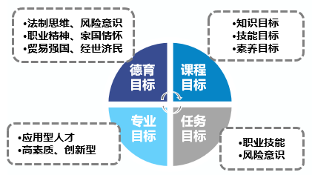《国际贸易实务》课程属于专业核心课，旨在培养高素质、创新型应用型经贸人才，遵循学生具体学情和认知规律，确定**“从国贸人到逐梦人”**的课程培养目标，结合“六融合”育人模式，构建多元立体的思政元素融入课程体系，运用显隐结合的方法，与思政课程协同，为人才培养目标和职业素养、价值观塑造提供基础和有力支撑（见图1）。

图1 课程目标、任务目标与专业目标和思政目标协同融合图

在此基础上，《国际贸易实务》课程对思政元素融入进行了科学设计，教学内容有机结合思政要素，将理论、实践、技能、价值观、社会影响等多元因素以思政为核心进行串联，构建立体多元的融入体系，使得理论知识有深度、实践技能有抓手；教学组织过程以任务为驱动，践行思政理念，通过思政引领和有效嵌入，结合国际经贸前沿与贸易格局变迁，通过案例分析与研讨、情景模拟、反思与思辨、线上线下结合等，运用显隐结合的方法，打造有温度的《国际贸易实务》课堂（见图2）。

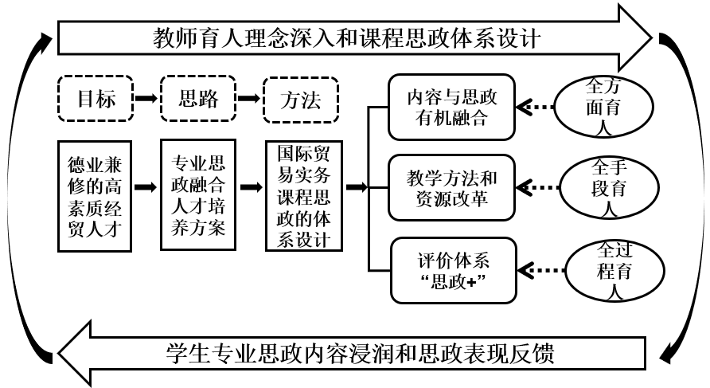图2 《国际贸易实务》课程思政教师与学生立体多元协同整体设计思路图

在上述设计思路的指导下，精心设计教学内容，深入挖掘国际贸易实务课程的“思政元素”，不断积累“思政元素”对应的“思政素材”，加强思政素材与专业知识的无缝衔接，实现职业品格培育和思想价值引领的双轮驱动，将思政教育“嵌入”到专业课程教学的各个环节，力求实现思想政治教育与专业知识教学的同向同行、如盐入水、润物无声，构建《国际贸易实务》课程思政“六融合”育人模式（见图3），将学生培养成砥砺奋进、逐梦前行的逐梦人。

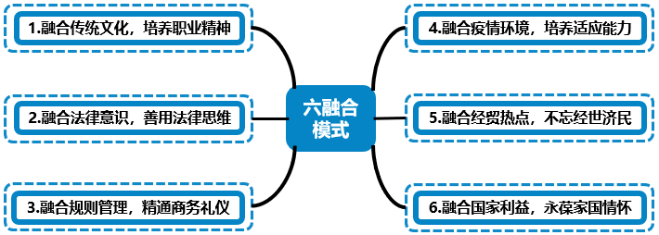

图3 《国际贸易实务》课程思政“六融合”育人模式图

总之，《国际贸易实务》课程将课程目标与专业目标、德育目标系统融合，构建教师与学生立体多元协同课程思政教学体系，形成以立德树人为导向的“六融合”课程思政育人模式，打造有温度的《国际贸易实务》课堂，将学生从“国贸人”培养成为砥砺奋进的“逐梦人”。

五、实施案例

**案例1： 信用证**

教学内容：信用证结算的三个特点：开证行付首要付款责任、独立的法律文件、纯单据业务，引申出开证行业务程序的基本出发点，买卖双方相互不信任，进一步说明商业风险的普遍性和商业信用的脆弱性。

教学案例：1、通过信用证结算中“信用”一词引入，采用央视2021年公布的98.24万企业失信名单新闻视频导入，介绍信用证产生的背景和作用，强调企业信用对于企业长远发展的重要性。2、利用外贸业务中的信用证业务案例，结合基本知识点深入分析开证申请人、受益人、开证行的立场和思维方式，理解信用证开证行付首要付款责任和纯单据的内在涵义。3、用2020年瑞幸咖啡财务造假的案例进一步提升同学们对于企业信用的重视。

教学延伸：强调征信体系建立对于企业规范运营和企业信用的重要意义。

教学总结：总结和归纳信用证结算方式的本质及其现实启示。一是掌握信用证结算方式的本质和关键点，在适合的业务中合理使用信用证，规避信用证使用中的陷阱和风险；二是充分认识企业信用对于企业持续发展的重要意义，诚信经营，守正创新，开拓进取。

**案例2： 贸易术语**

教学内容：掌握Incoterms 2020中CIF贸易术语的基本含义，能够运用基本知识点开展案例分析，并能灵活运用。结合如下问题：CIF贸易术语风险和费用划分界限分别是？CIF贸易术语是装运性质还是到达性质？如何理解CIF贸易术语属于象征性交货？采用雨课堂弹幕和学生提问的方式开展互动式学习。

教学案例：1、结合“贸易术语-商品价格-合同-外贸业务”的逻辑关系，指出贸易术语与外贸业务的关系，结合合同分析外贸人的职业素养和法制思维与处理贸易争议的重要性。2、利用实际中的贸易案例进行分析。结合外贸业务流程复杂、环节琐碎、贸易争议频出的特点，利用实际业务中的案例供同学们分析，让其抓住繁杂头绪中的重点，利用专业知识和法律规定解决实际问题，反向印证掌握专业知识和法律条文的重要性。

教学延伸：专业素养形成与法治思维的养成。

教学总结：进一步提炼本节课的思政元素：职业素养和法制思维，强调外贸专业知识学习不容忽视，法制社会必须信仰法律、遵守法律、服从法律、维护法律，从而维护企业正当的社会经济权利。

**案例3： 原产地证书**

教学内容：突破传统，将外贸课堂拓展到宁波博物馆，利用博物馆里古代海上丝绸之路和宁波港近现代发展演变专题展馆，讲述外贸单证中重要单据之一——原产地证书的作用、分类、认定和签发机构，自然联系到当前经贸热点RCEP及其原产地规则，让学生切身感受中国古代文明和当前经贸战略，培养学生关注经贸热点、政策和国家战略的良好习惯，增强学生民族自豪感和爱国意识。

教学案例：结合博物馆中宁波古代贸易展板，从宁波对外贸易的遗址和主要产品-瓷器讲述原产地证书的作用、分类、认定和签发机构，自然联系到中国通过8年艰苦谈判、2022年1月1日开始正式生效的RCEP（区域全面经济伙伴关系协定）及其原产地规则。

教学延伸：自然联系到自由贸易与保护贸易、中美经贸摩擦、新冠疫情爆发以来贸易公司的挑战，讲述RCEP对于中国和亚洲区域贸易的战略意义，对于中国外贸企业、外贸工厂的重大机遇，引发同学们对于经贸热点问题的思考，激发同学们的民族自豪感和爱国意识。

教学总结：作为未来的希望和建设者，要不忘历史，以史为鉴、以史为师、以史明志、以史明理，立足当前，把握国家政策和发展趋势，树立远大理想，实现个人分阶段目标，为伟大中国梦的实现贡献自己的力量。

六、特色及创新

（一）合理融入课程知识点中的思政元素。在法律体系中，培养学生理性、客观、冷静地对待贸易争议和纠纷，本着诚实守信的原则，利用外贸人的职业素养和职业精神，善于运用法制思维和法律武器，揭示纷繁复杂贸易案例中的主次矛盾，灵活解决各个环节可能出现的问题。

（二）善于用案例分析与经贸热点来强化外贸业务的专业知识。《国际贸易实务》是集法律、贸易、营销、谈判、沟通、实操于一体的专业核心课程，通过案例分析和经贸热点、贸易政策，可以强化学生的专业知识，提升学生的学习兴趣，启发学生的思辨精神，开拓学生的学科视野。

（三）拓展课堂教学场景，激发学生学习兴趣和实操动机。利用宁波的港口优势，带领大家到博物馆、港口、集装箱堆场等地开展实地教学，增强学生的城市认同感，激发学生从事外贸业务的动力。

七、教学效果

（一）课程思政建设成果丰富：《国际贸易实务》课程被评为**浙江省一流建设课程**、**学校“课程思政”建设示范课**，构建了以学生就业和职业发展为导向的**SPC一体化课堂教学模式**，主持并完成包括**浙江省高等教育课堂教学改革项目**在内的省、市、校各级教学改革和课堂改革项目6项，教学效果优异，近年来教学评价均为A。

（二）荣获各项教学奖励：荣获**浙江省高校第九届青年教师教学技能竞赛三等奖、宁波市第二届高校教师教学创新大赛三等奖、学校教学创新大赛二等奖、学校课程思政微课大赛二等奖**；指导学生参加5届全国大学生外贸从业能力大赛（POCIB），荣获团体特等奖2项、一等奖3项；近两年指导第六届浙江省经管案例竞赛，荣获浙江省二等奖1项、三等奖1项。